07-febrero-2020

Proyecto Brazo Robótico



**Alejandro Almaraz Quintero.**

**Jonathan Alejandro Alférez Torres.**

**Diego Hildebrando Ramírez Aguilera.**

**Juan Manuel Navarrete Díaz.**

**1. Introducción.**

En la actualidad, la contaminación es uno de los problemas más grandes a escala global, es una de las causas de muchas pérdidas en los ecosistemas. El calentamiento global es una de las muchas consecuencias que derivan de la contaminación, según diversos medios y artículos, apuntan que la contaminación se origina principalmente por las industrias. Y es que, recordemos que la contaminación se origina en el aire, agua y tierra, teniendo a la industria como principales contaminadores del aire y agua. Sin embargo, la población en general, también se une en la lista de contaminadores. Fuentes oﬁciales, aseguran que en México se produce más cantidad de desechos que China y Rusia; y es que en promedio cada mexicano genera 1.24 Kg de basura al día, es decir, 440 kg por año. En la ciudad de México, existe una población aproximada de 23 Millones de personas por lo que se genera cerca de 28.5 mil toneladas de basura al día aproximadamente.

**Objetivo.**

Implementar los motores a pasos en cada grado de libertad de dicho brazo robótico.

**Marco Teórico**

Un brazo Robótico está conformado por elementos como estructura mecánica, transmisiones, actuadores, sensores, elementos terminales y un controlador. La mayor parte de los robots industriales tienen cierta similitud a la anatomía de las extremidades del cuerpo humano, haciendo referencia a términos como cintura, brazo, codo, muñeca, mano, etc.

La visión artificial es una tecnología industrial aplicable a diferentes sectores y fases de producción. Es de los métodos automatizados e inteligentes más efectivo e innovador para adquirir, procesar y analizar imágenes en los procesos de producción.

Por tanto, la base de la visión artificial consiste en el empleo de imágenes captadas por los sistemas de visión, que son procesados por el software que lleva el mismo sistema y, con todo ello, medir, contar, seleccionar o identificar anomalías o productos defectuosos.

**Propuesta de un sistema de visión artificial.**

Se requiere añadir una cámara al robot del proyecto para poder visualizar los objetos que se quieren manipular en este caso separar la basura y clasificarla mediante un sistema de visión artificial programando una serie de reglas específicas para la visión de objetos, se implementará la cámara de la raspberry pi camera board v2 en la parte del actuador para realizar la función de reconocimiento utilizando la raspberry para programarla.

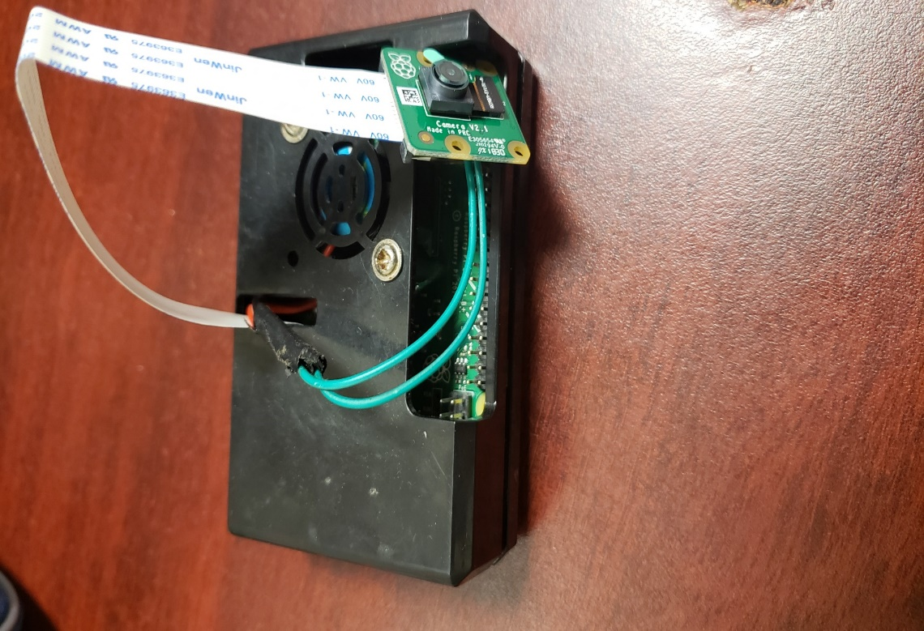

**Propuesta de dinámica de robots.**

Se les implementara una programación específica a los motores a pasos usando el programa ROSS para que con este programa podamos tener movimientos más precisos y que no exista algún margen de error al poner en funcionamiento nuestro brazo robótico.

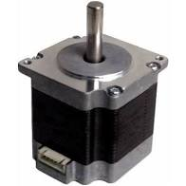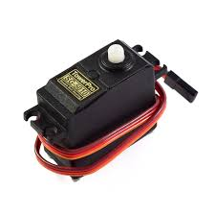

MODELO MATEMATICO.

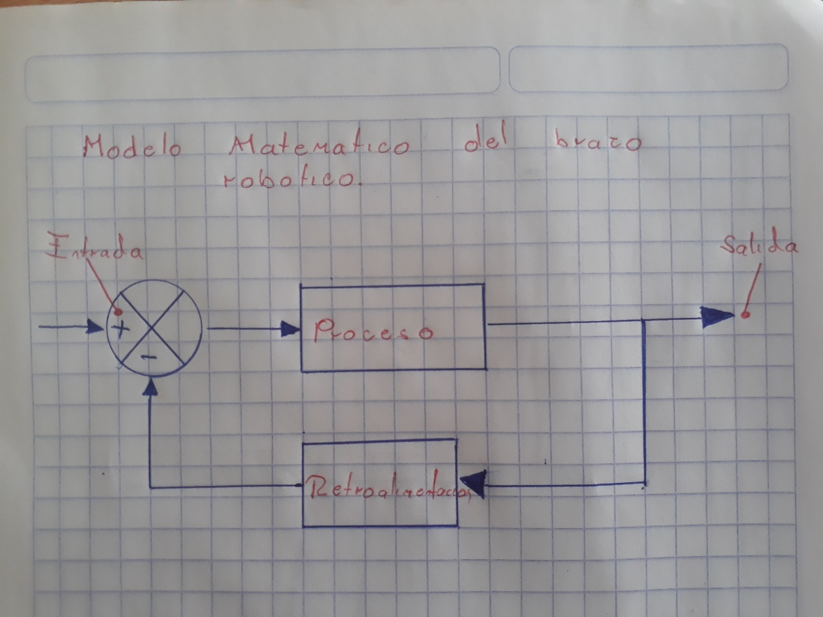

**Propuesta de Control**

**Control de posición de robots manipuladores**

El control de posición de un robot manipulador es un tema muy importante en relación al diseño y planeación de cualquier sistema que implique desarrollar la capacidad de mantener estable las funciones correspondientes que se desea establecer, de esta manera, se logra obtener mejores resultados en las funciones para la que esta siendo diseñado el robot manipulador. El potencial de control de posición en robots manipuladores se ubica en el sector industrial como traslado, estibado, pintado de objetos, soldadura, transporte de material, etc. La técnica del moldeo de energía representa una técnica de control moderna que permite diseñar una familia extensa de algoritmos de control. La ecuación de lazo cerrado formada por la dinámica no lineal del robot manipulador y el algoritmo de control genera un punto de equilibrio único y asintóticamente estable en forma global. Considerando que varios algoritmos de control ofrecen muy buen desempeño, el moldeo de energía es una herramienta de desarrollo tecnológico que presenta las siguientes ventajas:

* Permite implementar instrucciones de programación de robótica industrial.
* Facilita el guiado del robot a través de una base de datos o curva de registro
* Aplicaciones de control punto a punto

**Control proporcional derivativo**

El algoritmo de control proporcional derivativo (PD) es el esquema de controlador más simple y más popular que puede ser usado en robots manipuladores. Se muestra a continuación el diagrama de bloques del control proporcional derivativo con compensación de gravedad:

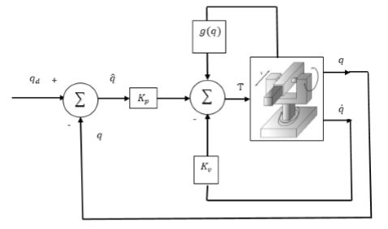

La posición articular del robot *q* se retroalimenta para generar la señal de error de posición q¨ = qd −q. La velocidad de movimiento ṗ se emplea para inyección de amortiguamiento. El control proporcional derivativo mas compensación de gravedad (PD) esta dado por la siguiente ecuación:

Ƭ = 𝑲𝒑𝒒 ̃−𝑲𝒗𝒒̇ +𝒈(𝒒)

Donde q¨ ∈ Rn es el vector de error de posicionamiento que se deﬁne como la diferencia entre la posición deseada qd y la posición actual del robot q.

KP ∈ Rnxn Es una matriz deﬁnida positiva, Kv ∈ Rnxn es la ganancia derivativa la cual es una matriz deﬁnida positiva.

La ecuación en lazo en cerrado en variables de estado que deﬁnen el problema de control de posición es:

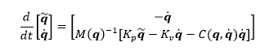

La cual es la ecuación diferencial autónoma.

**Control proporcional integral derivativo**

El algoritmo de control PD tiene la desventaja de que en régimen estacionario presenta un error permanente de posición denominado “***offset***”; en otras palabras, el error de posición 𝑞 ̃(𝑡) converge a una constante diferente de cero. Para disminuir este error se incorpora en la estructura matemática del PD un término más denominado acción de control integral la cual disminuye la magnitud del error en el régimen estacionario.

Esto da origen al control proporcional integral derivativo (PID), el cual no representa un nuevo esquema de control sino más bien es la versión modificada del control proporcional derivativo que busca subsanar la deficiencia del error en régimen estacionario. A continuación se muestra el diagrama de bloques del algoritmo de control PID:

